Министерство образования и науки РФ

Федеральное государственное бюджетное образовательное учреждение

"Тверской государственный технический университет"

(ФГБОУВПО "ТвГТУ")

Кафедра "Программное обеспечение"

Курсовая работа

Дисциплина "Основы программирования"

Тема: Объектно-ориентированное программирование

Выполнил:

Завгороднев Егор

Проверил:

Биллиг В.А

Тверь 2018

Оглавление

Введение 3

Описание проектов 3

“Рекурсивные методы” 3

“Комплексные числа” 4

“Жизнь в городе” 5

# Введение

**Цель**: Изучить и применить на практике основные принципы объектно-ориентированного программирование (далее - ООП): инкапсуляция, полиморфизм, наследование. Уметь применять рекурсию в своих методах.

**Задачи**:

Реализовать следующие проекты:

* Рекурсивные методы
* Комплексные числа
* Рисование фигур
* Жизнь в городе

# Описание проектов

## “Рекурсивные методы”

**Задача**: создать проект “Рекурсия”, состоящий из 8 программ, и главного меню.

Программы:

* Ханойская башня
* Быстрая сортировка
* Сортировка слиянием
* Числа Фибоначи
* Задача о стульях
* Задача о ступеньках
* Счастливый билет
* Числа и нули

**Было сделано**: приложение Windows Forms с необходимым функционалом, состоящее из форм и библиотеки классов DLL. Все исключения и ошибки обрабатываются, проводится тестирование (Unit-test).

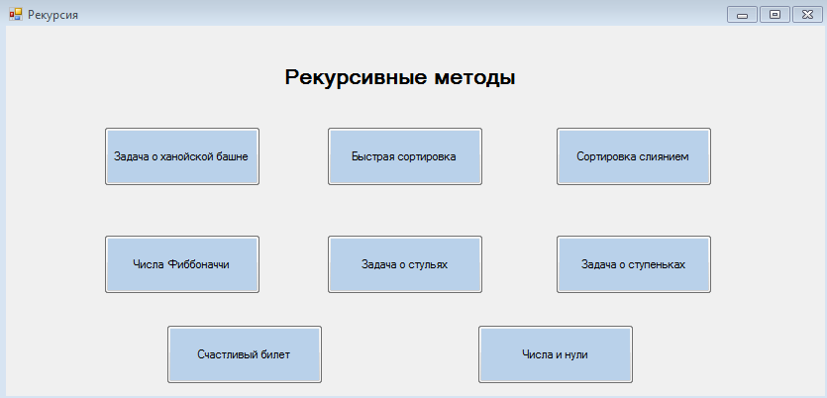

## “Комплексные числа”

**Задача:** программа для операций (калькулятор) над комплексными числами.

**Было сделано:** Windows Form проект, библиотека классов, unit- тесты. Над комплексными числами были реализованы операции сложения, вычитания, умножения, деления.

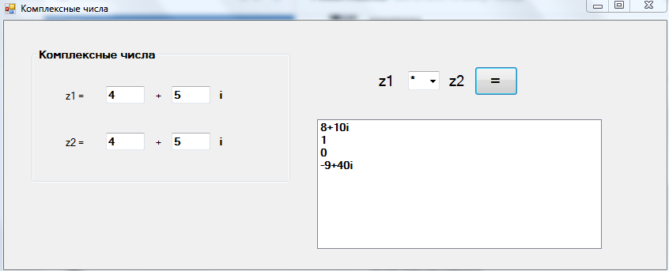

## “Жизнь в городе”

**Задача:** Смоделировать городскую жизнь , используя события в C#.

**Было сделано:** В случайный день в городе могут произойти события: преступление или пожар.

Службы полиции и пожарных обрабатывают это событие и выводят сообщение об успешном устранении.

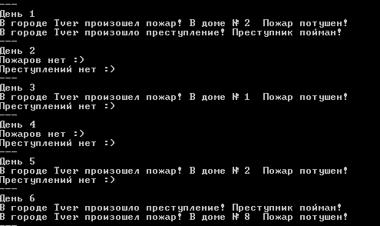

## “Рисование фигур”

**Задача:** программа, позволяющая выводить на форму одну из готовых фигур, изменять ее цвет и размер.

**Было сделано:**  Windows Form проект с библиотекой классов, выполняющий данную задачу. Также было реализовано сохранение фигуры в список, с возможностью его извлечения оттуда.

